|  |  |
| --- | --- |
|  |  |
| VI HOÀNG GIANG  HỌ VÀ TÊN SINH VIÊN | **BỘ CÔNG THƯƠNG**  **TRƯỜNG ĐẠI HỌC CÔNG NGHIỆP HÀ NỘI**  **---------------------------------------** |
|  |
|  |
|  |
| ĐỒ ÁN TỐT NGHIỆP ĐẠI HỌC  NGÀNH CÔNG NGHỆ THÔNG TIN |
|  |
| **XÂY DỰNG WEBSITE BÁN PHỤ KIỆN THỂ THAO** |
|  |
|  |
| NGÀNH: CÔNG NGHỆ THÔNG TIN  NGÀNH | **CBHD:ThS. Vũ Đức Huy**  **Sinh viên: Vi Hoàng Giang**  **Mã số sinh viên: 2020604146** |
| Hà Nội – Năm 2024 |

# **LỜI CẢM ƠN**

Lời đầu tiên, em xin chân thành cảm ơn quý thầy cô trong khoa công nghệ thông tin đã luôn đồng hành và hỗ trợ em suốt chặng đường học tập và nghiên cứu tại trường. Đặc biệt, em muốn gửi lời tri ân đặc biệt đến thầy ThS. Vũ Đức Huy, người đã dành thời gian và tâm huyết để hướng dẫn, giúp đỡ và chia sẻ kiến thức quý báu trong suốt thời gian thực hiện đồ án tốt nghiệp. Em không quên bày tỏ lòng biết ơn sâu sắc đến tất cả các thầy cô ở Trường Đại học Công nghiệp Hà Nội, những người đã chia sẻ tình cảm, kinh nghiệm và kỹ thuật giáo dục quý báu. Điều này đã giúp em hiểu rõ hơn về cách xây dựng và phát triển đề tài của mình. Mặc dù thời gian hạn chế và những thách thức không tránh khỏi, em đã cố gắng hết sức để áp dụng những kiến thức vào đề tài của mình. Tuy nhiên, em nhận thức rằng còn nhiều điều để hoàn thiện và phát triển trong tương lai. Do đó, em mong nhận được sự đóng góp, góp ý và hỗ trợ chân thành từ thầy cô cùng các bạn. Những đóng góp này sẽ là nguồn động viên quý báu giúp em vượt qua những hạn chế và phát triển hơn trong sự nghiệp nghiên cứu của mình.

Em xin chân thành cảm ơn!

|  |  |
| --- | --- |
|  | **SINH VIÊN THỰC HIỆN ĐỒ ÁN** |
|  |  |
|  | Vi Hoàng Giang |
|  |  |

# **MỤC LỤC**

LỜI CẢM ƠN 2

MỤC LỤC 3

DANH MỤC KÝ HIỆU VÀ CHỮ VIẾT TẮT 5

DANH MỤC HÌNH ẢNH 6

DANH MỤC BẢNG BIỂU 8

MỞ ĐẦU 9

1. Lý do chọn đề tài 9

2. Mục tiêu nghiên cứu 10

3. Đối tượng và phạm vi nghiên cứu 10

4. Kết quả mong muốn đạt được của đề tài 11

5. Cấu trúc của báo cáo 11

CHƯƠNG 1: KHẢO SÁT HỆ THỐNG 12

1.1. Khảo sát thực tế 12

1.2. Công cụ và kỹ thuật phát triển phần mềm 14

CHƯƠNG 2: PHÂN TÍCH THIẾT KẾ HỆ THỐNG 21

2.1 Mô tả bài toán 21

2.4 Mô hình hóa chức năng 22

**2.4.1 Danh sách các Actor 23**

**2.4.2 Biểu đồ use case 23**

**2.4.3 Biểu đồ Use case Người dùng 24**

2.5 Đặc tả các chức năng của hệ thống 24

2.6 Biểu đồ trình tự 39

2.7 Biểu đồ mức vật lý 45

CHƯƠNG 3: KIỂM THỬ WEBSITE 52

**3.1 Kế hoạch kiểm thử 53**

**3.2 Kiểm thử chức năng phía khách hàng 54**

**3.3 Kiểm thử chức năng phía Admin 56**

KẾT LUẬN VÀ KIẾN NGHỊ 59

# **DANH MỤC KÝ HIỆU VÀ CHỮ VIẾT TẮT**

|  |  |
| --- | --- |
| **Từ viết tắt** | **Ý nghĩa** |
| RDBMS | Hệ thống quản lý cơ sở dữ liệu quan hệ |
| JS | Ngôn ngữ lập trình Javascript |
| TS | Ngôn ngữ lập trình Typescript |
| MVC | Mô hình kiến trúc phần mềm sử dụng trong ứng dụng web để tách biệt và tổ chức các thành phần trong hệ thống |

# **DANH MỤC HÌNH ẢNH**

|  |  |
| --- | --- |
| Hình 1.1 | Hệ quản trị dữ liệu MySQL |
| Hình 1.2 | Ngôn ngữ lập trình Java |
| Hình 1.3 | Spring Framwork |
| Hình 2.1 | Biểu đồ use case |
| Hình 2.2 | Biểu đồ use case người dùng |
| Hình 2.3 | Biểu đồ use case admin |
| Hình 3.4 | Biểu đồ mức vật lý |
| Hình 3.1 | Giao diện trang chủ |
| Hình 3.2 | Giao diện đăng ký tài khoản |
| Hình 3.3 | Giao diện đăng nhập |
| Hình 3.4 | Giao diện chi tiết sản phẩm |
| Hình 3.5 | Tìm kiếm sản phẩm |
| Hình 3.6 | Xem giỏ hàng |
| Hình 3.7 | Đặt hàng |
| Hình 3.8 | Thanh toán khi nhận hàng |
| Hình 3.9 | Thanh toán online |
| Hình 3.10 | Thống kê |
| Hình 3.11 | Quản lý danh mục sản phẩm |
| Hình 3.12 | Quản lý danh mục sản phẩm |
| Hình 3.13 | Quản lý sản phẩm |

# **DANH MỤC BẢNG BIỂU**

|  |  |
| --- | --- |
| Bảng 2.1 | Danh sách các Actor |
| Bảng 3.1 | Kiểm thử chức năng phía khách hàng |

# **MỞ ĐẦU**

## **1. Lý do chọn đề tài**

- Thể thao không chỉ là một hoạt động rèn luyện sức khỏe mà còn là một phong cách sống, một phương thức giải trí phổ biến được nhiều người ưa chuộng. Sự gia tăng ý thức về sức khỏe và nhu cầu cải thiện chất lượng cuộc sống đã thúc đẩy ngày càng nhiều người tham gia vào các hoạt động thể thao, từ các môn truyền thống như bóng đá, bóng rổ, tennis cho đến những bộ môn mới nổi như yoga, gym, hay thể thao mạo hiểm. Do đó, nhu cầu về các dụng cụ, thiết bị hỗ trợ cho việc tập luyện cũng tăng cao.

- Xu hướng mua sắm trực tuyến đang phát triển mạnh mẽ, nhất là sau ảnh hưởng của đại dịch COVID-19. Người tiêu dùng ngày càng ưa chuộng việc mua sắm qua mạng vì sự tiện lợi, nhanh chóng và khả năng so sánh giá cả, chất lượng sản phẩm một cách dễ dàng. Thị trường thương mại điện tử đã chứng kiến sự bùng nổ về số lượng các trang web bán hàng, tuy nhiên, các trang web chuyên biệt về dụng cụ thể thao chất lượng cao, đáp ứng được nhu cầu đa dạng của người dùng vẫn còn hạn chế. Điều này tạo ra một cơ hội lớn cho việc phát triển một nền tảng trực tuyến chuyên cung cấp các sản phẩm thể thao, không chỉ đáp ứng nhu cầu mua sắm mà còn cung cấp thông tin, tư vấn, và các chương trình khuyến mãi hấp dẫn.

- Ngoài ra, với sự tiến bộ của công nghệ và xu hướng chuyển đổi số, việc xây dựng một website bán dụng cụ thể thao còn mang lại nhiều lợi ích về mặt quản lý và vận hành. Hệ thống quản lý hàng hóa, kiểm kê, đơn hàng và chăm sóc khách hàng có thể được tự động hóa, giúp giảm tải công việc và nâng cao hiệu quả kinh doanh. Đồng thời, thông qua các công cụ phân tích dữ liệu, doanh nghiệp có thể nắm bắt được xu hướng tiêu dùng, sở thích của khách hàng để từ đó có những chiến lược tiếp thị và phát triển sản phẩm phù hợp.

- Việc phát triển một website bán dụng cụ thể thao không chỉ mang lại lợi ích kinh tế mà còn góp phần khuyến khích phong trào thể dục thể thao trong cộng đồng. Bằng việc cung cấp những sản phẩm chất lượng, đa dạng và dịch vụ tốt, website sẽ tạo điều kiện thuận lợi cho mọi người tiếp cận với thể thao, từ đó nâng cao sức khỏe và chất lượng cuộc sống. Đây cũng là một phần trong trách nhiệm xã hội của doanh nghiệp, đóng góp vào sự phát triển bền vững của cộng đồng.

## **2. Mục tiêu nghiên cứu**

- Xây dựng trang web bán phụ kiện thể thao để hiểu rõ quá trình phát triển và ứng dụng công nghệ xây dựng web trong thực tế.

- Nghiên cứu quá trình phát triển phần mềm, viết tài liệu phân tích, tài liệu thiết kế phần mềm và phương pháp phân tích thiết kế hướng đối tượng.

- Sử dụng các công cụ phát triển phổ biến như Spring Boot, Spring MVC, Postman,... để xây dựng trang web.

- Sử dụng các kỹ thuật kiểm thử giúp nâng cao chất lượng phần mềm

## **3. Đối tượng và phạm vi nghiên cứu**

**3.1 Đối tượng nghiên cứu**

- Người tiêu dùng: Nhóm khách hàng tiềm năng của website bao gồm mọi lứa tuổi và giới tính có nhu cầu mua sắm dụng cụ thể thao, từ người mới bắt đầu tập luyện đến các vận động viên chuyên nghiệp. Đặc biệt chú trọng đến những người có thói quen mua sắm trực tuyến và ưa chuộng sự tiện lợi.

- Sản phẩm: Các loại dụng cụ thể thao phục vụ nhiều môn thể thao khác nhau như bóng đá, bóng rổ, cầu lông, tennis, thể hình, yoga, chạy bộ, và các môn thể thao ngoài trời. Sản phẩm bao gồm cả thiết bị hỗ trợ tập luyện, trang phục thể thao và phụ kiện đi kèm.

- Công nghệ: Các công nghệ được sử dụng để xây dựng và vận hành website, bao gồm nền tảng phát triển web, cơ sở dữ liệu, các công cụ phân tích dữ liệu người dùng

**3.2 Phạm vi nghiên cứu**

- Thiết kế và phát triển website: Quy trình xây dựng website từ giai đoạn thiết kế giao diện người dùng (UI/UX), lựa chọn nền tảng công nghệ, phát triển chức năng, tích hợp hệ thống thanh toán và bảo mật, đến việc thử nghiệm và hoàn thiện sản phẩm.

- Quản lý và vận hành: Hệ thống quản lý sản phẩm, dịch vụ khách hàng. Tích hợp các công cụ quản lý và phân tích dữ liệu để nâng cao hiệu quả kinh doanh và cải thiện trải nghiệm khách hàng

## **4. Kết quả mong muốn đạt được của đề tài**

- Trang web bán phụ kiện thể thao sẽ có các chức năng chính sau:

***Người dùng:***

- Đăng ký, đăng nhập, và quên mật khẩu.

- Quản lý thông tin cá nhân, xem lịch sử mua sắm.

- Tìm kiếm sản phẩm, xem thông tin chi tiết sản phẩm.

- Thêm sản phẩm vào giỏ hàng và thanh toán trực tuyến.

***Người quản trị:***

- Quản lý sản phẩm.

- Quản lý đơn hàng.

- Quản lý danh mục.

## **5. Cấu trúc của báo cáo**

Ngoài phần Mở đầu và Kết luận, cấu trúc đồ án bao gồm 4 chương:

- Chương 1: Khảo sát hệ thống.

- Chương 2: Phân tích thiết kế hệ thống

- Chương 3: Xây dựng website

- Chương 4: Kiểm thử website

# **CHƯƠNG 1: KHẢO SÁT HỆ THỐNG**

## **1.1. Khảo sát thực tế**

**1.1.1 Nhiệm vụ cơ bản**

* Hệ thống quản lý website bán dụng cụ thể thao được xây dựng nhằm phục vụ các nhiệm vụ cơ bản sau:
* Tự động hoá một số công việc để tiết kiệm thời gian và công sức như: tạo mã số sản phẩm, cập nhật thông tin sản phẩm đã bán, kiểm tra hàng hoá trong kho.
* Cập nhật thông tin của các loại dụng cụ thể thao mới vào danh sách sản phẩm và xoá thông tin của một số loại sản phẩm không còn bán nữa.
* Tự động tính toán và tổng hợp lợi nhuận thu được sau mỗi ngày, mỗi tuần, mỗi tháng.
* Khách hàng có thể tìm kiếm chi tiết thông tin sản phẩm (tên sản phẩm, mã sản phẩm, giá, số lượng,...) có bán tại cửa hàng qua website.

**1.1.2. Chức năng**

- Các chức năng cơ bản của hệ thống

* Quản lý hệ thống.
* Quản lý và giới thiệu sản phẩm.
* Tìm kiếm sản phẩm.
* Quản lý bán hàng.
* Quản lý hóa đơn.

**1.1.3. Yêu cầu bài toán**

- Các mục tiêu cụ thể cần đạt được

* Cho phép nhập hàng vào cơ sở dữ liệu.
* Hiển thị danh sách các mặt hàng theo từng loại (hình ảnh, giá cả, số lượng, …).
* Hiển thị hàng hóa mà khách hàng đã chọn mua.
* Hiển thị đơn đặt hàng của khách hàng.
* Cung cấp khả năng tìm kiếm, khách hàng có thể truy cập từ xa để tìm kiếm xem mặt hàng đặt mua.
* Cho phép quản lý đơn đặt hàng.
* Cập nhật mặt hàng, loại mặt hàng, khách hàng.
* Thống kê mặt hàng, khách hàng, đơn đặt hàng.

Cho phép hệ thống quản trị mạng từ xa.

**1.1.4. Khảo sát**

- Quản lý khách hàng: Mỗi khách hàng được quản lý các thông tin sau đây: Họ tên, địa chỉ, điện thoại, email, tên đăng nhập, mật khẩu.

- Quản lý mặt hàng: Mỗi mặt hàng được quản lý những thông tin: Tên sản phẩm, đơn giá, số lượng, hình ảnh, mô tả.

- Quá trình đặt hàng của khách hàng: Khách hàng xem và lựa chọn sản phẩm cần mua. Trong quá trình lựa chọn, bộ phận bán hàng sẽ trực tiếp trao đổi thông tin cùng khách hàng, chịu trách nhiệm hướng dẫn. Sau khi lựa chọn xong, bộ phận bán hàng sẽ tiến hành lập đơn hàng của khách. Sau khi tiếp nhận yêu cầu trên, bộ phận này sẽ làm hóa đơn và thanh toán tiền.

- Từ quy trình thực tiễn nêu trên, ta nhận thấy rằng hệ thống được xây dựng cho bài toán đặt ra chủ yếu phục vụ cho hai đối tượng:

* Khách hàng
* Người quản trị

**1.1.5. Yêu cầu đặt ra cho hệ thống**

- Về mặt thiết bị phần mềm

* Một máy làm web Server.
* Hệ điều hành hỗ trợ cho chương trình để chạy hệ thống.
* Hệ cơ sở dữ liệu được dùng là MySQL.
* Các phần mềm dùng để lập trình web như: Java, Intellij, Visual Studito Code...

- Yêu cầu trang Web

Hệ thống gồm hai chức năng:

* Người dùng: Là những người có nhu cầu mua sắm dụng cụ thể thao. Họ sẽ tìm kiếm các sản phẩm cần thiết từ hệ thống và đặt mua các sản phẩm này
* Người quản trị: Là người làm chủ ứng dụng, có quyền kiểm soát mọi hoạt động của hệ thống. Người này được cấp một username và password để đăng nhập vào hệ thống thực hiện các chức năng của mình.

## **1.2. Công cụ và kỹ thuật phát triển phần mềm**

**1.2.1. Công cụ soạn thảo lập trình**

- Trong quá trình phát triển ứng dụng web, em sử dụng công cụ soạn thảo lập trình là Intelij.

- Intellij IDEA là một trình IDE dùng để lập trình Java (nó cũng được sử dụng để lập trình một số ngôn ngữ khác như Node.js, python…)

- Nhìn chung Intellij IDEA khá giống với Eclipse vì nó chủ yếu dùng cho Java nhưng vẫn có thể hỗ trợ các ngôn ngữ khác và có rất nhiều các plugin hỗ trợ.

**1.2.2. Hệ quản trị cơ sở dữ liệu**



*Hình 1.1 Hệ quản trị dữ liệu MySQL*

- MySQL là một hệ quản trị cơ sở dữ liệu quan hệ mã nguồn mở phổ biến, được phát triển, phân phối và hỗ trợ bởi Oracle Corporation. Nó là một trong những hệ quản trị cơ sở dữ liệu phổ biến nhất trên thế giới, được sử dụng rộng rãi cho các ứng dụng web, doanh nghiệp và ứng dụng di động.

- MySQL bao gồm các thành phần sau:

* Là trung tâm của hệ thống MySQL, xử lý các yêu cầu từ các client, quản lý và tạo ra các quyền truy cập, và điều chỉnh các tác vụ khác nhau như backup, replication, và clustering.
* Cơ sở dữ liệu: Là nơi lưu trữ tất cả dữ liệu, được tổ chức thành các bảng, mỗi bảng chứa một tập hợp các hàng và cột.
* Bảng (Table): Là cấu trúc cơ bản của dữ liệu trong MySQL, được sắp xếp thành các hàng và cột. Mỗi hàng đại diện cho một bản ghi cụ thể, trong khi mỗi cột đại diện cho một trường dữ liệu cụ thể.
* Câu lệnh SQL (Structured Query Language): Là ngôn ngữ sử dụng để tương tác với cơ sở dữ liệu MySQL. SQL cho phép thực hiện các thao tác như truy vấn, cập nhật, xóa và chèn dữ liệu.

**1.2.3. Công nghệ sử dụng trong dự án**

**1.2.3.1. Java**

**-Java** là một **một ngôn ngữ lập trình hiện đại, bậc cao, hướng đối tượng, bảo mật và mạnh mẽ.** và là một **Platform**.

**-Platform:** Bất cứ môi trường phần cứng hoặc phần mềm nào mà trong đó có một chương trình chạy, thì được hiểu như là một Platform. Với môi trường runtime riêng cho mình (JRE) và API, Java được gọi là Platform.

-Ngôn ngữ lập trình Java ban đầu được phát triển bởi **Sun Microsystems** do **James Gosling** khởi xướng và phát hành vào năm 1995. Phiên bản mới nhất của Java Standard Edition là Java SE 8. Với sự tiến bộ của Java và sự phổ biến rộng rãi của nó, nhiều cấu hình đã được xây dựng để phù hợp với nhiều loại nền tảng khác nhau. Ví dụ: J2EE cho các ứng dụng doanh nghiệp, J2ME cho các ứng dụng di động.

-Các phiên bản J2 mới đã được đổi tên thành Java SE, Java EE và Java ME. Phương châm của java là **"Write Once, Run Anywhere"** - viết một lần chạy nhiều nơi, nghĩa là bạn chỉ cần viết một lần trên window chẳng hạn, sau đó vẫn chương trình đó bạn có thể chạy trên Linux, Android, các thiết bị J2ME...



*Hình 1.2 Ngôn ngữ lập trình Java*

Các tính năng của Java

Ngôn ngữ lập trình java có các tính năng sau:

* Hướng đối tượng - Trong Java, mọi thứ đều là một Object. Java có thể dễ dàng mở rộng và bảo trì vì nó được xây dựng dựa trên mô hình Object.
* Nền tảng độc lập - Không giống nhiều ngôn ngữ lập trình khác bao gồm cả C và C ++, khi Java được biên dịch, nó không được biên dịch thành ngôn ngữ máy nền tảng cụ thể, thay vào mã byte - nền tảng độc lập. Mã byte này được thông dịch bởi máy ảo (JVM) trên nền tảng nào đó mà nó đang chạy.
* Đơn giản - Java được thiết kế để dễ học. Nếu bạn hiểu khái niệm cơ bản về OOP Java, sẽ rất dễ để trở thành master về java.
* Bảo mật - Với tính năng an toàn của Java, nó cho phép phát triển các hệ thống không có virut, giả mạo. Các kỹ thuật xác thực dựa trên mã hoá khóa công khai.
* Kiến trúc - trung lập - Trình biên dịch Java tạo ra định dạng tệp đối tượng kiến trúc trung lập, làm cho mã biên dịch được thực thi trên nhiều bộ vi xử lý, với sự hiện diện của hệ điều hành Java.
* Portable - Là kiến trúc tập trung và không có khía cạnh thực hiện phụ thuộc của đặc tả này làm cho Java khả chuyển. Trình biên dịch trong Java được viết bằng ANSI C, đó là một tập con POSIX.
* Mạnh mẽ - Java làm nỗ lực để loại trừ các tình huống dễ bị lỗi bằng cách kiểm tra lỗi tại thời gian biên dịch và kiểm tra lỗi tại runtime.
* Đa luồng - Với tính năng đa luồng của Java có thể viết các chương trình có thể thực hiện nhiều tác vụ đồng thời. Tính năng thiết kế này cho phép các nhà phát triển xây dựng các ứng dụng tương tác có thể chạy trơn tru hơn.
* Thông dịch - Mã byte Java được dịch trực tiếp tới các máy tính gốc và không được lưu trữ ở bất cứ đâu.
* Hiệu năng cao - Với việc sử dụng trình biên dịch Just-In-Time, Java cho phép thực hiện hiệu năng cao.
* Phân tán - Java được thiết kế cho môi trường phân tán của Internet.
* Năng động - Java là năng động hơn C hoặc C++ vì nó được thiết kế để thích nghi với môi trường đang phát triển. Các chương trình Java có thể mang một lượng lớn thông tin tại runtime mà có thể được sử dụng để xác minh và giải quyết các truy cập vào các đối tượng tại runtime.

**1.2.3.2. Spring FrameWork**

**1.2.3.2.1 Định nghĩa**

- Spring là một Framework phát triển các ứng dụng Java được sử dụng bởi hàng triệu lập trình viên. Nó giúp tạo các ứng dụng có hiệu năng cao, dễ kiểm thử, sử dụng lại code…

- Spring nhẹ và trong suốt (nhẹ: kích thước nhỏ, version cơ bản chỉ khoảng 2MB; trong suốt: hoạt động một cách trong suốt với lập trình viên)

- Spring là một mã nguồn mở, được phát triển, chia sẻ và có cộng đồng người dùng rất lơn.

- Spring Framework được xây dựng dựa trên 2 nguyên tắc design chính là: [Dependency Injection](https://stackjava.com/design-pattern/dependency-injection-di-la-gi.html) và Aspect Oriented Programming.

Những tính năng core (cốt lõi) của Spring có thể được sử dụng để phát triển Java Desktop, ứng dụng mobile, Java Web. Mục tiêu chính của Spring là giúp phát triển các ứng dụng J2EE một cách dễ dàng hơn dựa trên mô hình sử dụng POJO (Plain Old Java Object)

**1.2.3.2.1 Kiến trúc , các modul của Spring FrameWork**

- Spring được chia làm nhiều module khác nhau, tùy theo mục đích phát triển ứng dụng mà ta dùng 1 trong các module đó.

Dưới đây là kiến trúc tổng thể của Spring Framework.

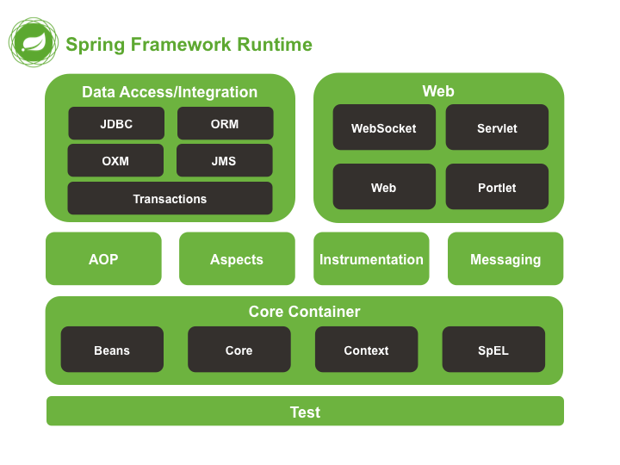

*Hình 1.3 Spring Framwork*

**Test**

- Tầng này cung cấp khả năng hỗ trợ kiểm thử với JUnit và TestNG.

**Spring Core Container**

- Bao gồm các module spring core, beans, context và expression languate (EL)

* Spring core, bean cung cấp tính năng [IOC và Dependency Injection](https://stackjava.com/design-pattern/dependency-injection-di-la-gi.html).
* Spring Context hỗ trợ đa ngôn ngữ (internationalization), các tính năng Java EE như EJB, JMX.
* Expression Language được mở rộng từ Expresion Language trong JSP. Nó cung cấp hỗ trợ việc setting/getting giá trị, các method cải tiến cho phép truy cập collections, index, các toán tử logic…

**AOP, Aspects and Instrumentation**

- Những module này hỗ trợ cài đặt lập trình hướng khía cạnh (Aspect Oriented Programming), hỗ trợ tích hợp với AspectJ.

**Data Access / Integration**

- Nhóm này bao gồm JDBC, ORM, OXM, JMS và module Transaction. Những module này cung cấp khả năng giao tiếp với database

**Web**

- Hay còn gọi là Spring MVC Nhóm này gồm Web, Web-Servlet… hỗ trợ việc tạo ứng dụng web.

# **CHƯƠNG 2: PHÂN TÍCH THIẾT KẾ HỆ THỐNG**

## **2.1 Mô tả bài toán**

Bài toán xây dựng website bán phụ kiện thể với một số yêu cầu nghiệp vụ như sau:

* Về phía người dùng:Website cho phép người dùng có thể xem danh sách sản phẩm theo danh mục, cho phép tìm kiếm sản phẩm bằng từ khóa. Khách hàng có thể xem chi tiết từng sản phẩm, thêm sản phẩm vào giỏ hàng. Bên cạnh đó, người dùng cần phải đăng ký tài khoản và đăng nhập để có thể đặt hàng và theo dõi đơn hàng đã đặt của mình. Khách hàng cần cung cấp đầy đủ thông tin cho việc đặt hàng gồm: họ tên, email, số điện thoại, địa chỉ giao hàng…
* Về phía người quản trị, hệ thống cho phép họ quản lý các sản phẩm, danh mục hàng, đơn hàng, tài khoản, bài viết,….Người quản trị có thể cập nhật trạng thái đơn hàng, in hóa đơn.

**2.2 Yêu cầu chức năng**

Khách hàng có các chức năng:

* Đăng ký/Đăng nhập
* Tìm kiếm sản phẩm
* Xem danh sách sản phẩm
* Xem chi tiết sản phẩm
* Quản lý giỏ hàng
* Mua hàng
* Quản lý thông tin cá nhân
* Xem thông tin đơn hàng mua
* Người quản trị có các chức năng:
* Đăng nhập
* Quản lý tài khoản
* Quản lý bình luận
* Quản lý sách
* Quản lý đơn hàng
* Quản lý khuyến mãi
* Quản lý mã giảm giá
* Quản lý nhà cung cấp
* Quản lý nhà xuất bản
* Quản lý tác giả
* Quản lý danh mục
* Quản lý thể loại sách

**Yêu cầu phi chức năng**

* Ngôn ngữ trên hệ thống sử dụng ngôn ngữ tiếng Việt
* Môi trường cài đặt: Windows
* Độ tin cậy cao
* Web có dung lượng vừa đủ, xử lý nhanh
* Thời gian phản hồi nhanh
* Tính khả dụng cao

## **2.4 Mô hình hóa chức năng**

### **2.4.1 Danh sách các Actor**

*Bảng 2.1:Danh sách các Actor*

|  |  |  |
| --- | --- | --- |
| **STT** | **Actor** | **Ghi chú** |
| 1 | Khách hàng ghé thăm | Khách hàng truy cập vào website nhưng chưa đăng nhập. |
| 2 | Khách hàng | Khách hàng đã đăng nhập tài khoản. |
| 3 | Admin | Quản trị viên quản lý toàn bộ hệ thống. |

### 2.4.2 Biểu đồ use case

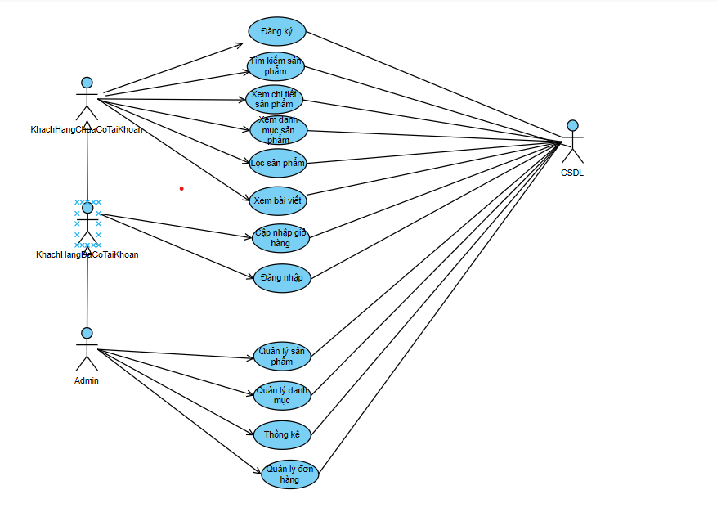

*Hình 2.1 Biểu đồ use case*

### 2.4.3 Biểu đồ Use case Người dùng

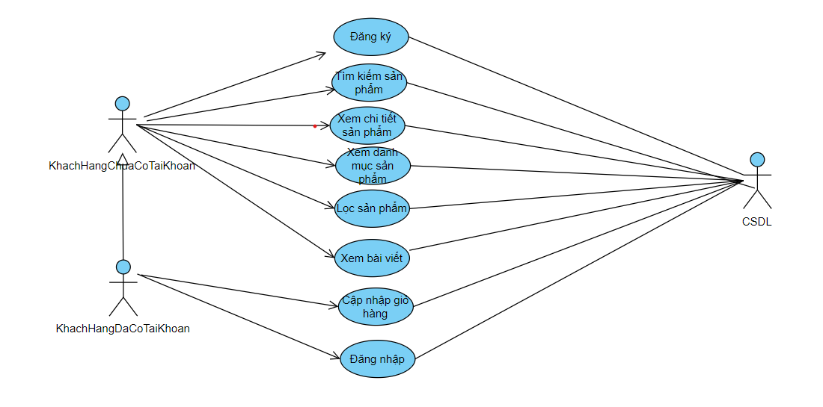

*Hình 2.2 Biểu đồ use case người dùng*

2.4.4 Biểu đồ Use case Admin

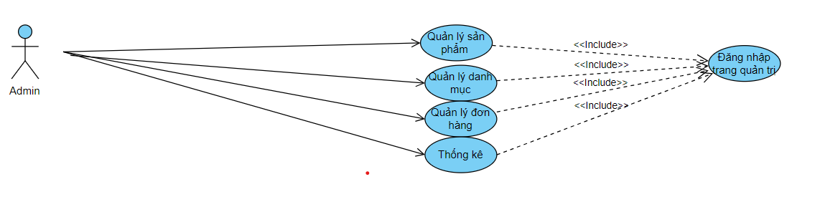

*Hình 2.3 Biểu đồ use case admin*

## **2.5 Đặc tả các chức năng của hệ thống**

**- Admin**

|  |  |  |  |
| --- | --- | --- | --- |
| 1 | UC1 | Thêm sản phẩm | Cho phép nhân viên thêm các sẩn phẩm vào hệ thống. Nếu như sản phẩm đã tồn tại thì sẽ tăng số lượng sản phẩm đó lên, Ngược lại sẽ tạo ra một mã sản phẩm mới. Sau khi nhập thông báo “nhập thành công” |
| 2 | UC2 | Xóa sản phẩm | Cho phép nhân viên xóa 1 sản phẩm trong hệ thống |
| 3 | UC3 | Cập nhật sản phẩm | Cho phép nhân viên cập nhật thông tin chi tiết sản phẩm hoặc tình trạng số lượng sản phẩm |
| 6 | UC4 | Xem danh sách đơn hàng chưa xác nhận | Cho phép nhân viên xem danh sách đơn hàng chưa xác nhận |
| 7 | UC5 | Xác nhận đơn hàng | Sau khi xem qua danh sách đơn hàng chưa xác nhận và kiểm tra thì nhân viên phải xác nhận cho khách hàng . |
| 8 | UC6 | Xem danh sách đơn hàng đã xác nhận – đang vận chuyển | Cho phép nhân viên xem danh sách đơn hàng đã xác nhận – đang vận chuyển |
| 9 | UC7 | Cập nhật tình trạng đơn hàng đã xác nhận – đang vận chuyển | Nhân viên xem qua danh sách đơn hàng đã xác nhận và đang vận chuyển để có thể theo dõi cũng như là cập nhật cho từ phía khách hàng để cho đơn hàng có thể qua bước hoàn thành ( đã giao ) |
| 10 | UC8 | Cập nhật tình trạng đơn hàng chưa xác nhận | Ở bước này thì có thể hủy đơn hàng . Thanh toán trực tuyến thì không thể hủy |
| 11 | UC9 | Xem danh sách đơn hàng hoàn thành ( đã giao ) | Cho phép nhân viên xem danh sách đơn hàng hoàn thành ( đã giao ) |
| 12 | UC10 | Thống kê | Nhân viên có thể thống kê doanh thu và xuất file PDF từ danh sách đơn hàng hoàn thành ( đã giao ) |

**- Khách Hàng**

|  |  |  |  |
| --- | --- | --- | --- |
| 1 | UC01 | Đăng nhập | Cho phép khách hàng truy cập vào hệ thống. Khách hàng phải nhập đầy đủ thông tin tài khoản bao gồm tài khoản và mật khẩu. Nếu tài khoản tồn tại và xác thực đúng sẽ chuyển đến màn hình tương ứng. Nếu thông tin nhập thiếu hoặc không đúng hoặc không tồn tại tài khoản sẽ xuất thông báo “Tài khoản không tồn tại hoặc thông tin chưa đúng” |
| 2 | UC02 | Đăng ký | Cho phép khách hàng tạo tài khoản mới trên hệ thống. Khách hàng phải nhập đầy đủ các thông tin cần thiết mà hệ thống đưa ra. Hệ thống sẽ kiểm tra tính xác thực của thông tin khách hàng nhập vào, nếu các thông tin được đánh dấu (*) bị trùng lặp thì yêu cầu người dùng phải nhập lại thông tin khác |
| 3 | UC03 | Xem danh mục sản phẩm | Cho phép khách hàng xem thông tin sản phẩm theo loại, hệ thống sẽ hiển thị thông tin cơ bản của sản phẩm |
| 4 | UC04 | Xem chi tiết sản phẩm | Cho phép khách hàng xem chi tiết sản phẩm : tên , mô tả , giá tiền , hình ảnh , bình luận đánh giá |
| 5 | UC05 | Tìm kiếm sản phẩm | Cho phép khách hàng tìm kiếm sản phẩm theo tên, theo loại sản phẩm và theo mệnh giá. Nếu tìm kiếm có sản phẩm tồn tại sẽ hiển thị dnah sách sản phẩm lên, ngược lại thông báo “không tồn tại sản phẩm” |
| 7 | UC06 | Giỏ hàng | Cho phép khách hàng xem các sản phẩm trong giỏ hàng đã chọn . Ngoài ra cũng có thể xóa hoặc cập nhật cũng như là mua hàng |
| 8 | UC07 | Đặt hàng | Cho phép khách hàng mua hàng đã được đặt. Nhập các thông tin cần thiết, nếu thiếu một thông tin nhất định sẽ xuất thông báo yêu cầu người dùng nhập lại. Kiểm tra đăng nhập nếu như khách hàng chưa đăng nhập thì yêu cầu khách hàng phải tạo tài khoản trên hệ thống |
| 9 | UC08 | Thanh toán | Cho phép khách hàng tiến hành thanh toán khi đã nhập xong các thông tin đã nhập ở bước trước. Chọn phương thức thanh toán trực tiếp hoặc trực tuyến. Nếu chưa chọn phương thức thanh toán mà nhấn nút thanh toán thì hiện thị thông báo “Yêu cầu chọn phương thức thanh toán”. Ngược lại hiển thị thông báo “Mua hàng thành công” và cập nhật tình trạng đơn hàng sang đang chờ xác nhận |
| 10 | UC9 | Đơn hàng | Cho phép khách hàng xem danh sách đơn hàng đã mua cũng như là đang mua |
| 12 | UC10 | Cập nhật thông tin | Cho phép khách hàng có thể chỉnh sửa thông tin cá nhân. |
| 16 | UC11 | Đăng xuất | Cho phép Khách hàng đăng xuất khỏi hệ thống |

* Đặc tả các chức năng chính

Admin

|  |  |
| --- | --- |
| **Tên UserCase** | **Xem danh sách sản phẩm** |
| Tóm tắt | Nhân viên xem danh sách sản phẩm để quản lý những sản phẩm có trong cửa hàng |
| Tác nhân | Admin |
| Usecase liên quan | Thêm, sửa, xóa sản phẩm , tình trạng sản phẩm |
| Dòng sự kiện chính | Admin vào trang web để xem những sản phẩm có trong cửa hàng. |
| Dòng sự kiện phụ |  |
| Điều kiện tiên quyết | Admin phải truy cập vào trang website quản lý bán hàng |
| Hậu điều kiện | Hiện ra danh sách các sản phẩm. |

|  |  |
| --- | --- |
| **Tên UserCase** | **Thêm, sửa, xóa các sản phẩm , tình trạng sản phẩm** |
| Tóm tắt | Admin xem danh sách sản phẩm và có thể thêm, cập nhật, xóa các sản phẩm. Cập nhật hoặc thêm tình trạng sản phẩm |
| Tác nhân | Admin |
| Usecase liên quan | Xem danh sách sản phẩm |
| Dòng sự kiện chính | Admin vào website để xem những sản phẩm có trong cửa hàng.  Khi cần thêm 1 sản phẩm thì Admin nhập thông tin của sản phẩm đó kèm với số lượng ( tình trạng của sản phẩm ) và bấm nút thêm.  Khi xóa một sản phẩm thì Admin chỉ cần bấm nút xóa bên cạnh sản phẩm đó .  Khi cập nhật sản phẩm thì điền thông tin cần được cập nhật của sản phẩm đó kèm với số lượng ( tình trạng của sản phẩm ) rồi bấm vào cập nhật . |
| Dòng sự kiện phụ |  |
| Điều kiện tiên quyết | Admin phải truy cập vào website quản lý |
| Hậu điều kiện | Hiện ra danh sách các sản phẩm. |

|  |  |
| --- | --- |
| **Tên UserCase** | **Xem danh sách đơn hàng chưa xác nhận** |
| Tóm tắt | Nhân viên xem danh sách đơn hàng chưa xác nhận để quản lý . Cập nhật và xác nhận đơn hàng cho khách |
| Tác nhân | Admin |
| Usecase liên quan | Cập nhật đơn hàng , Xác nhận đơn hàng |
| Dòng sự kiện chính | Admin vào website để xem những đơn hàng chưa xác nhận. |
| Dòng sự kiện phụ |  |
| Điều kiện tiên quyết | Admin phải truy cập vào website quản lý |
| Hậu điều kiện | Hiện ra danh sách các đơn hàng chưa xác nhận . |

|  |  |
| --- | --- |
| **Tên UserCase** | **Xem danh sách đơn hàng đã xác nhận – đang vận chuyển** |
| Tóm tắt | Nhân viên xem danh sách đơn hàng đã xác nhận – đang vận chuyển để quản lý . Cập nhật đơn hàng cho khách |
| Tác nhân | Admin |
| Usecase liên quan | Cập nhật đơn hàng |
| Dòng sự kiện chính | Admin vào website để xem những đơn hàng đã xác nhận – đang vận chuyển. |
| Dòng sự kiện phụ |  |
| Điều kiện tiên quyết | Admin phải truy cập vào website quản lý |
| Hậu điều kiện | Hiện ra danh sách các đơn hàng đã xác nhận – đang vận chuyển. |

|  |  |
| --- | --- |
| **Tên UserCase** | **Xem danh sách đơn hàng hoàn thành** |
| Tóm tắt | Nhân viên xem danh sách đơn hàng hoàn thành để quản lý . Thống kê doanh thu và xuất file PDF |
| Tác nhân | Admin |
| Usecase liên quan | Thống kê doanh thu |
| Dòng sự kiện chính | Admin vào website để xem những đơn hàng hoàn thành . Có thể thống kê doanh thu theo tuần hoặc theo tháng từ những đơn hàng này và xuất file PDF |
| Dòng sự kiện phụ |  |
| Điều kiện tiên quyết | Admin phải truy cập vào website quản lý |
| Hậu điều kiện | Hiện ra danh sách các đơn hàng hoàn thành. |

|  |  |
| --- | --- |
| **Tên UserCase** | **Xác nhận đơn hàng** |
| Tóm tắt | Admin cần phải xác nhận đơn hàng của khách sau khi kiểm tra sơ lược về thông tin đơn hàng . Để đơn hàng có thể chuyển qua các bước khác |
| Tác nhân | Admin |
| Usecase liên quan | Xem danh sách đơn hàng chưa xác nhận |
| Dòng sự kiện chính | Admin vào website để xem những đơn hàng chưa xác nhận.  Sau khi kiểm tra sơ lược về thông tin đơn hàng Admin cần phải xác nhận đơn hàng Để đơn hàng có thể chuyển qua các bước khác |
| Dòng sự kiện phụ |  |
| Điều kiện tiên quyết | Admin phải truy cập vào website quản lý |
| Hậu điều kiện | Hiện ra thông báo đã xác nhận đơn hàng .  Đơn hàng chuyển qua bước đã xác nhận |

|  |  |
| --- | --- |
| **Tên UserCase** | **Cập nhật đơn hàng** |
| Tóm tắt | Admin có thể hủy đơn hàng  Cập nhật đơn hàng để đơn hàng qua các mốc tiếp theo |
| Tác nhân | Admin |
| Usecase liên quan | Xem danh sách đơn hàng chưa xác nhận , đã xác nhận – đang vận chuyển . |
| Dòng sự kiện chính | Admin có thể hủy đơn hàng nếu khách có yêu cầu và đơn hàng đang ở bước chưa xác nhận . Không thể hủy nếu đơn hàng chọn hình thức thanh toán trực tuyến .  Sau khi nhận được thông tin đơn hàng đã giao cho khách và đã nhận tiền ( trực tiếp ) thì tiến hành cập nhật đơn hàng để cho đơn hàng có thể đến mốc hoàn thành |
| Dòng sự kiện phụ |  |
| Điều kiện tiên quyết | Admin phải truy cập vào website quản lý |
| Hậu điều kiện | Hiện ra thông báo đã cập nhật đơn hàng .  Đơn hàng chuyển qua bước tiếp theo.  Hiện ra thông báo đã hủy đơn hàng  Đơn hàng đã hủy . |

Khách Hàng

|  |  |
| --- | --- |
| **Tên UserCase** | **Đăng ký** |
| Tóm tắt | Khách hàng nếu muốn đăng nhập vào website nếu chưa có tài khoản thì phải đăng ký tài khoản |
| Tác nhân | Khách Hàng |
| Usecase liên quan | Đăng nhập |
| Dòng sự kiện chính | Khi chưa có tài khoản khách hàng có thể đăng ký tài khoản.  Nếu có tài khoản rồi khách hàng có thể đăng nhập |
| Dòng sự kiện phụ |  |
| Điều kiện tiên quyết | Khách Hàng phải truy cập vào website |
| Hậu điều kiện | Khách hàng có một tài khoản để đăng nhập vào website. |

|  |  |
| --- | --- |
| **Tên UserCase** | **Xem sản phẩm** |
| Tóm tắt | Khách hàng có thể xem chi tiết sản phẩm trước khi đặt hàng |
| Tác nhân | Khách Hàng |
| Usecase liên quan | Đặt hàng |
| Dòng sự kiện chính | Khách hàng vào website có thể xem chi tiết sản phẩm. |
| Dòng sự kiện phụ |  |
| Điều kiện tiên quyết | Khách Hàng phải truy cập vào website |
| Hậu điều kiện | Hiện ra chi tiết sản phẩm cho khách hàng |

|  |  |
| --- | --- |
| **Tên UserCase** | **Đăng nhập** |
| Tóm tắt | Khách hàng muốn tiến hành đặt hàng bắt buộc phải đăng nhập vào tài khoản.  Ngoài ra khách hàng có thể xem đơn hàng đã mua và tình trạng đơn hàng đang mua |
| Tác nhân | Khách Hàng |
| Usecase liên quan | Đặt hàng , Đơn hàng , Đăng nhập |
| Dòng sự kiện chính | Khi chọn được món hàng ưng ý thì khách hàng cần phải đăng nhập để đặt hàng  Khi bấm đặt hàng , hệ thống sẽ kiếm tra đăng nhập , nếu chưa đăng nhập thì khách buộc phải nhập tài khoản . Nếu đã đăng nhập thì sẽ chuyển qua bước điền thông tin cá nhân  Ngoài ra sau khi đăng nhập thì khách hàng có thể xem được đơn hàng đã và đang mua  Cũng như là xem tình trạng của đơn hàng |
| Dòng sự kiện phụ | Ở bước 1 nếu không đăng nhập thì không cho đặt hàng |
| Điều kiện tiên quyết | Khách Hàng phải truy cập vào website |
| Hậu điều kiện | Đăng nhập vào hệ thống để đặt hàng  Đăng nhập vào hệ thống để xem đơn hàng và tình trạng đơn hàng đang mua |

|  |  |
| --- | --- |
| **Tên UserCase** | **Đặt hàng** |
| Tóm tắt | Sau khi tiến hành xem sản phẩm và thêm vào giỏ hàng khách hàng có thể đặt hàng. |
| Tác nhân | Khách Hàng |
| Usecase liên quan | Đăng ký , Đăng nhập , Xem sản phẩm , |
| Dòng sự kiện chính | Khi chọn được món hàng ưng ý thì khách hàng cần phải đăng nhập để đặt hàng  Khi bấm đặt hàng , hệ thống sẽ kiếm tra đăng nhập , nếu chưa đăng nhập thì khách buộc phải nhập tài khoản . Nếu đã đăng nhập thì sẽ chuyển qua bước điền thông tin cá nhân |
| Dòng sự kiện phụ | Kiểm tra đăng nhập , kiểm tra hàng trong giỏ |
| Điều kiện tiên quyết | Phải có hàng trong giỏ hàng  Phải đăng nhập  Phải vào website |
| Hậu điều kiện | Chuyển qua điền thông tin cá nhân |

|  |  |
| --- | --- |
| **Tên UserCase** | **Thanh toán** |
| Tóm tắt | Sau khi đặt hàng thì sẽ điền thông tin cá nhân , chọn hình thức thanh toán và tạo đơn hàng |
| Tác nhân | Khách hàng |
| Usecase liên quan | Đăng nhập , đặt hàng |
| Dòng sự kiện chính | Sau khi đăng nhập và chọn được món hàng ứng ý . Thì có thể đặt hàng  Bấm vào đặt hàng thì sẽ chọn địa chỉ , thuật toán trong hệ thống sẽ tự động tính quãng đường và giá tiền vận chuyển.  Qua bước checkout thì điền thông tin cá nhân và lựa chọn hình thức thanh toán  Thanh toán trực tuyến thì thông qua thẻ paypal  Thanh toán trực tiếp thì có thể đưa tiền lúc nhận hàng  Chọn hình thức thanh toán xong sẽ tiến hành tạo đơn hàng để cho khách hàng và nhân viên có thể quản lý đơn hàng của mình  Khách có thể hủy nếu đơn hàng chưa xác nhận và hình thức thanh toán của nó là trực tiếp |
| Dòng sự kiện phụ | Nếu không có thông tin thanh toán thì phải thêm thông tin thanh toán và hình thức thanh toán |
| Điều kiện tiên quyết | Khách Hàng phải có thông tin thanh toán |
| Hậu điều kiện | Mua hàng thành công và tạo đơn hàng để quản lý |

|  |  |
| --- | --- |
| **Tên UserCase** | Đơn hàng |
| Tóm tắt | Sau khi thanh toán thì tạo đơn hàng cho khách hàng và nhân viên có thể dễ dàng quản lý đơn hàng |
| Tác nhân | Khách hàng |
| Usecase liên quan | Đăng nhập , Thanh toán |
| Dòng sự kiện chính | Khách có thể hủy nếu đơn hàng chưa xác nhận và hình thức thanh toán của nó là trực tiếp  Ngoài ra sau khi đăng nhập thì khách hàng có thể xem được đơn hàng đã và đang mua  Cũng như là xem tình trạng của đơn hàng |
| Dòng sự kiện phụ | Thông tin tình trạng sẽ thay đổi theo các mốc |
| Điều kiện tiên quyết | Khách Hàng phải đăng nhập |
| Hậu điều kiện | Thông tin tình trạng sẽ thay đổi theo các mốc |

## **2.6 Biểu đồ trình tự**

**2.6.1 Đăng nhập**

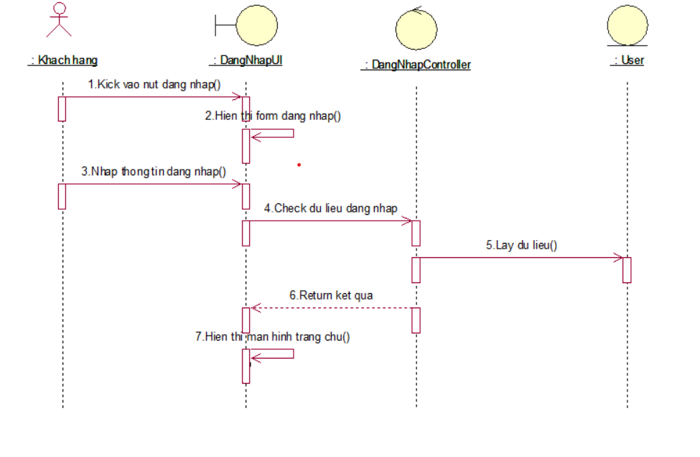

**2.6.2 Đăng ký**

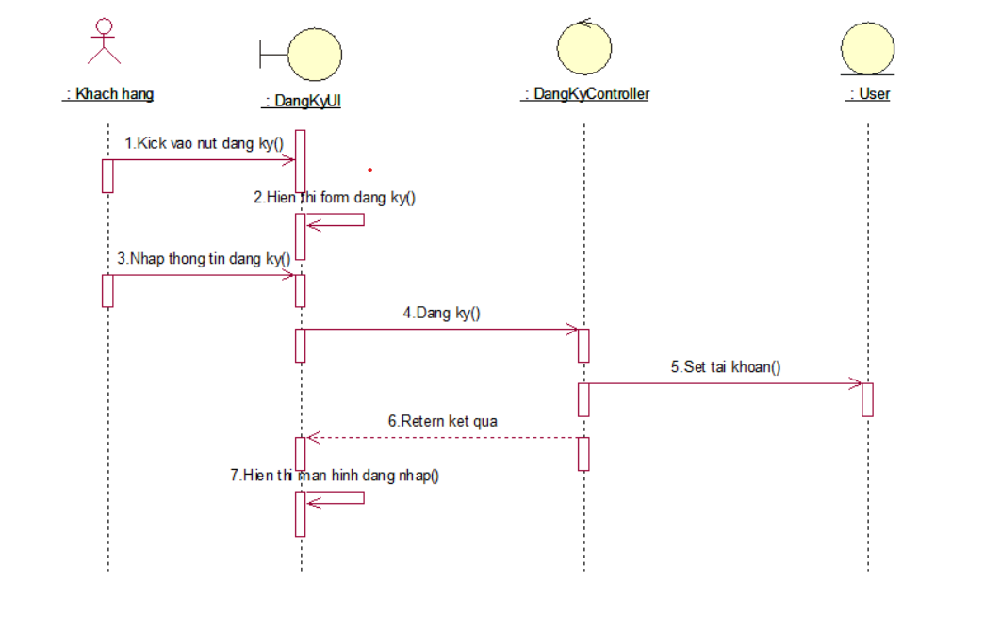

**2.6.3 Xem sản phẩm chi tiết**

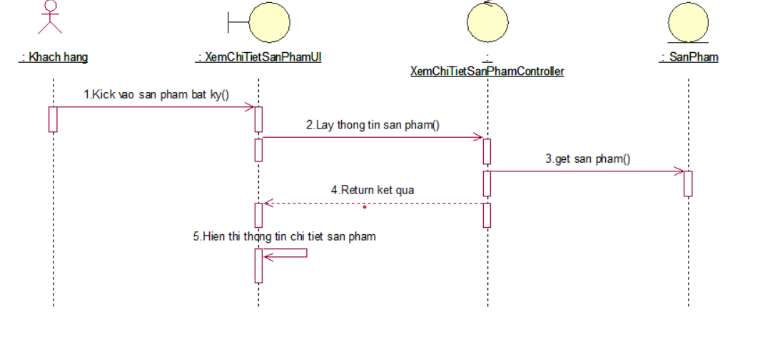

**2.6.4 Xem bài viết**

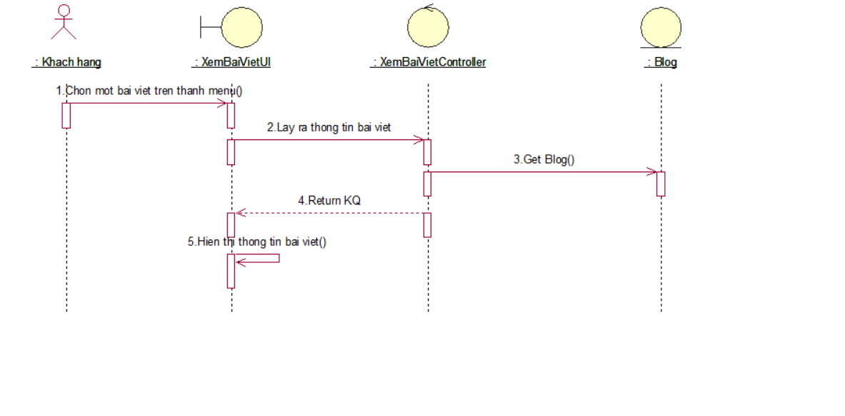

**2.6.5 Tìm kiếm sản phẩm**

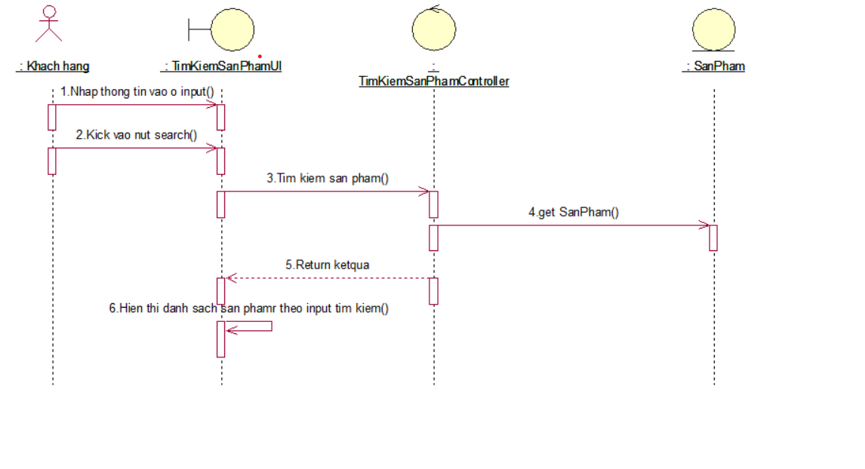

**2.6.6 Cập nhập giỏ hàng**

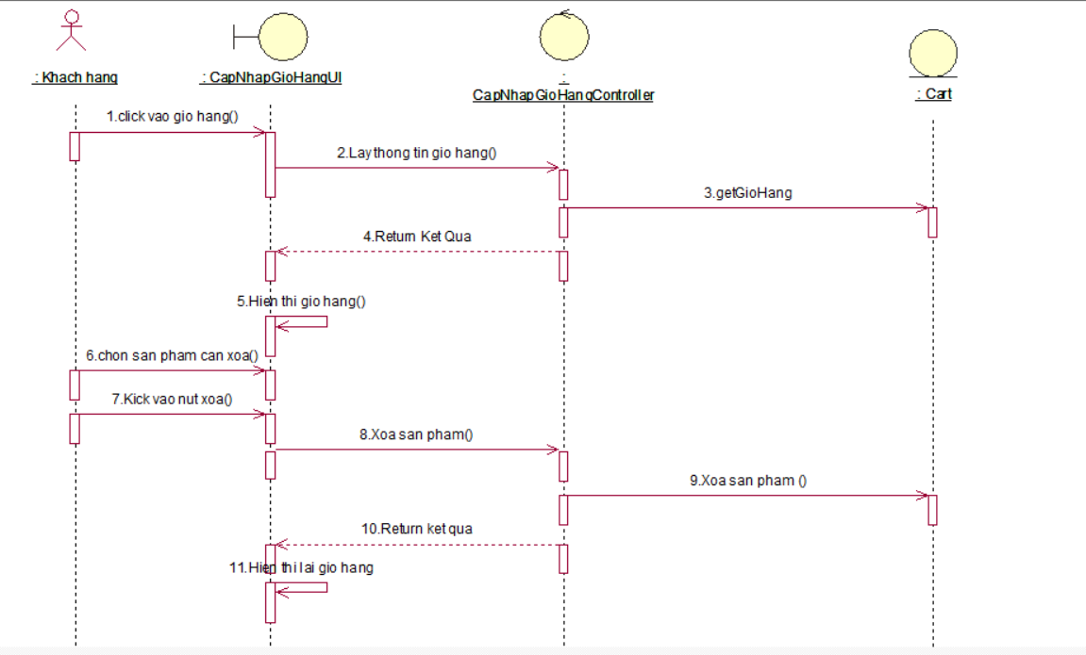

**2.6.7 Quản lý danh mục sản phẩm**

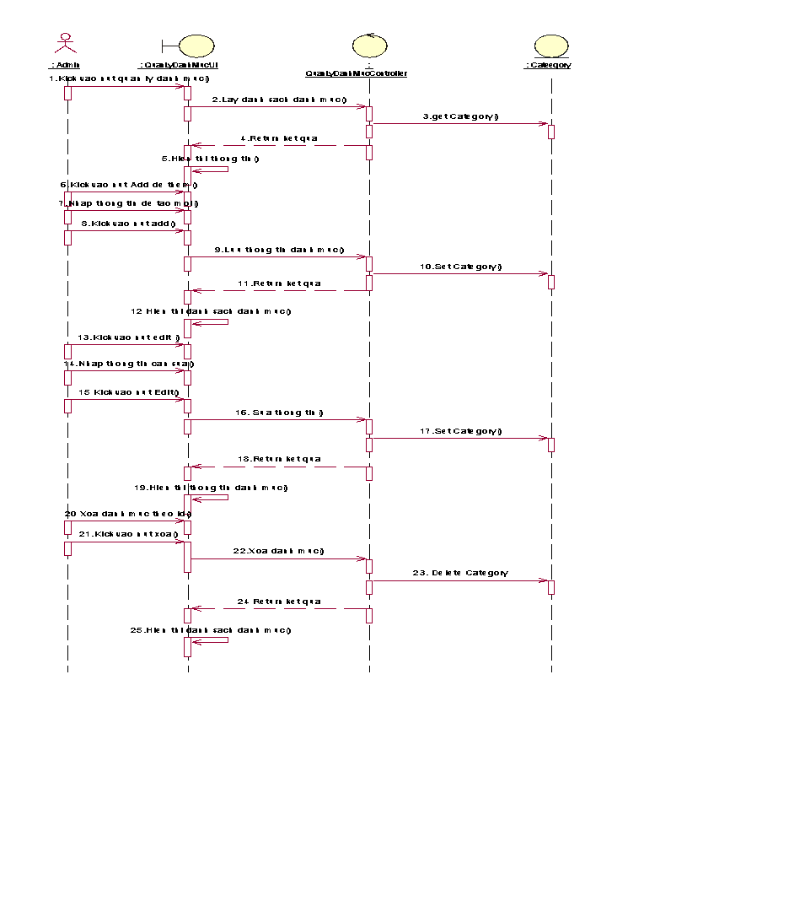

**2.6.8 Quản lý sản phẩm**

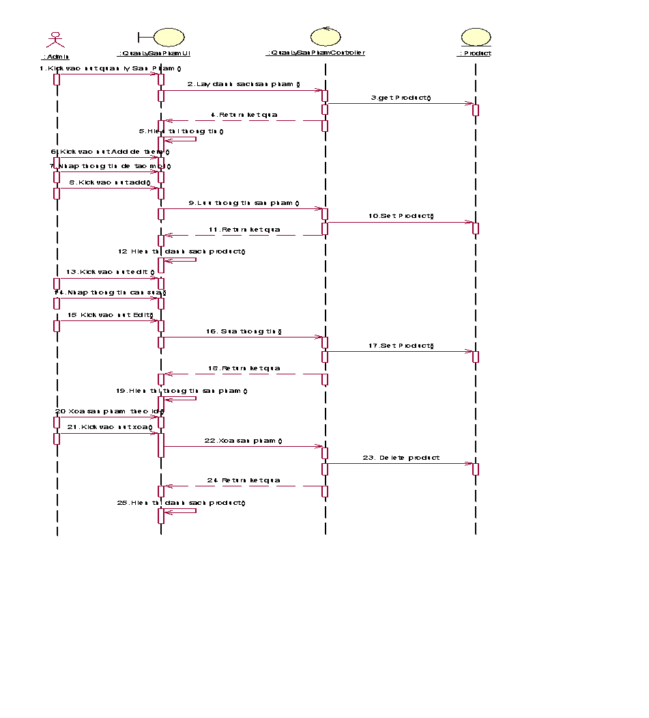

**2.6.9 Quản lý bài viết**



## **2.7 Biểu đồ mức vật lý**

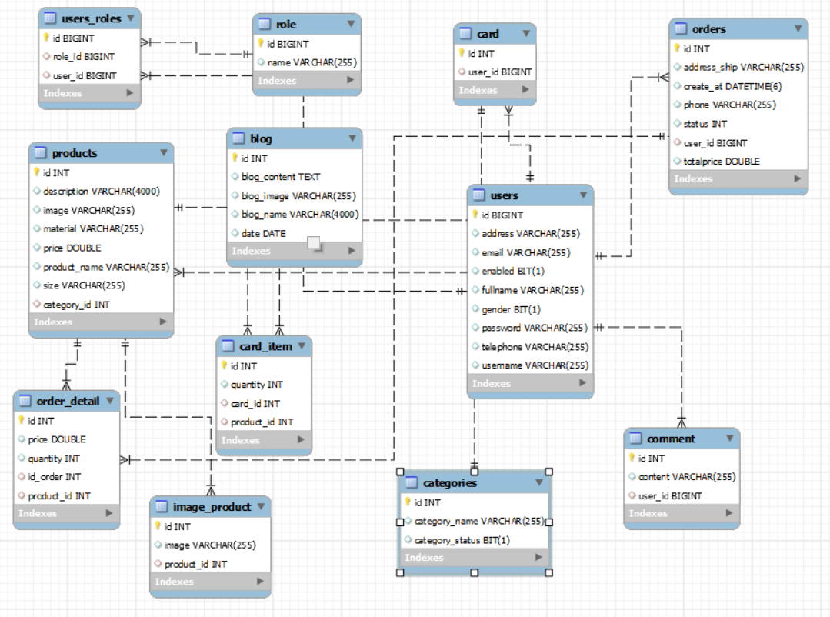

*Hình 2.4 Biểu đồ mức vật lý*

**CHƯƠNG 3: THIẾT KẾ WEBSITE**

### **3.1 Giao diện chính của trang web**

Đây là giao diện của trang web khi khách hàng truy cập vào.

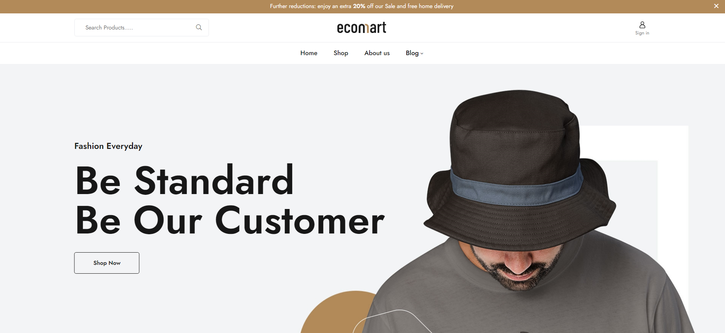

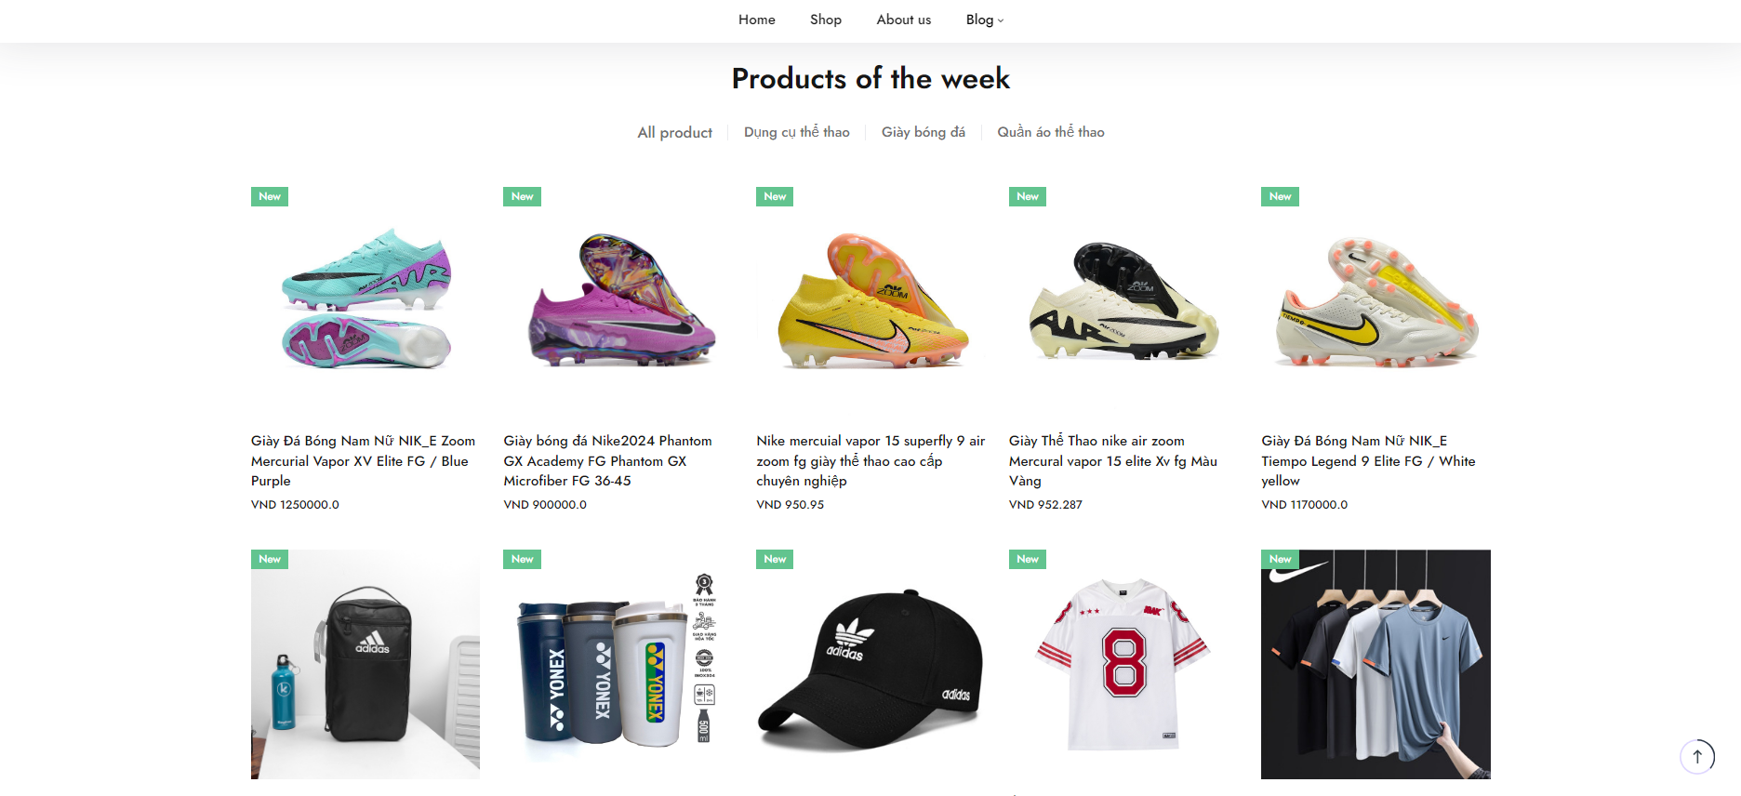

*Hình 3.1 Giao diện trang chủ*

### **3.2 Đăng ký**

Đây là giao diện khi khách hàng vào đăng ký tài khoản

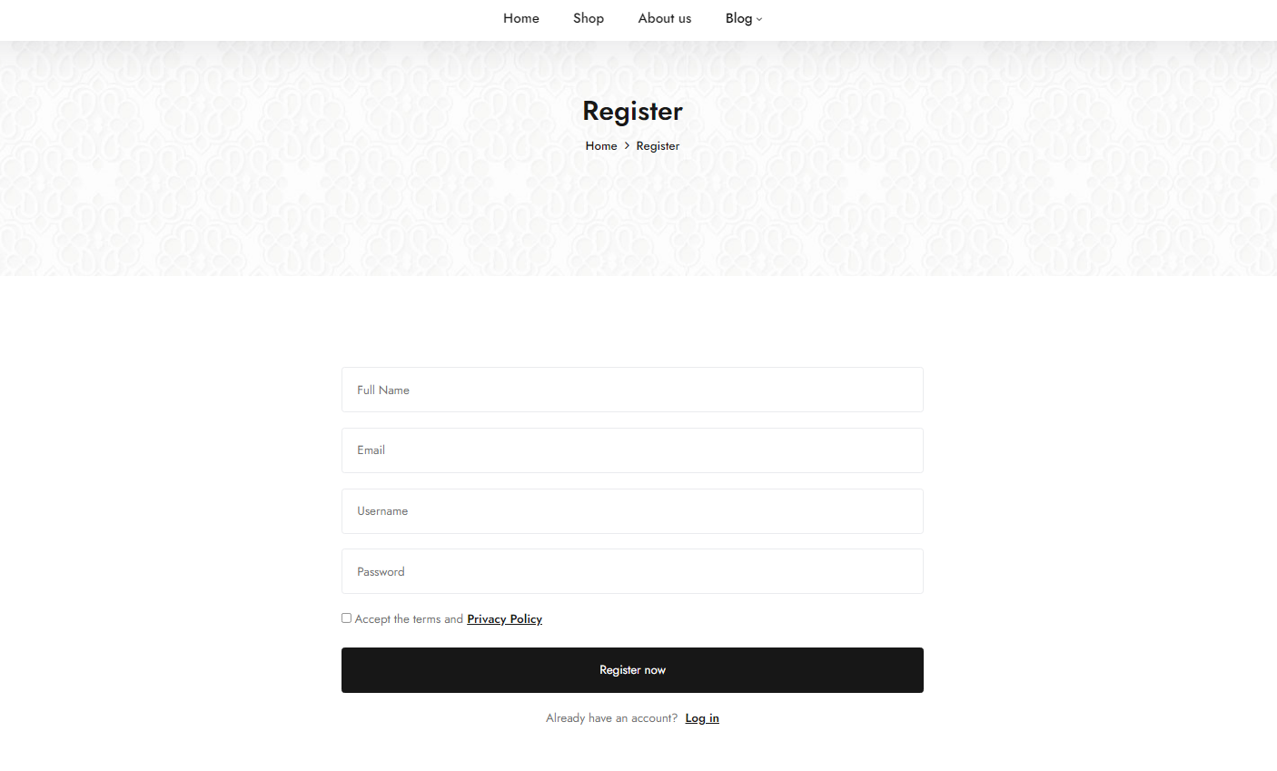

*Hình 3.2 Giao diện đăng ký tài khoản*

### **3.3 Đăng nhập**

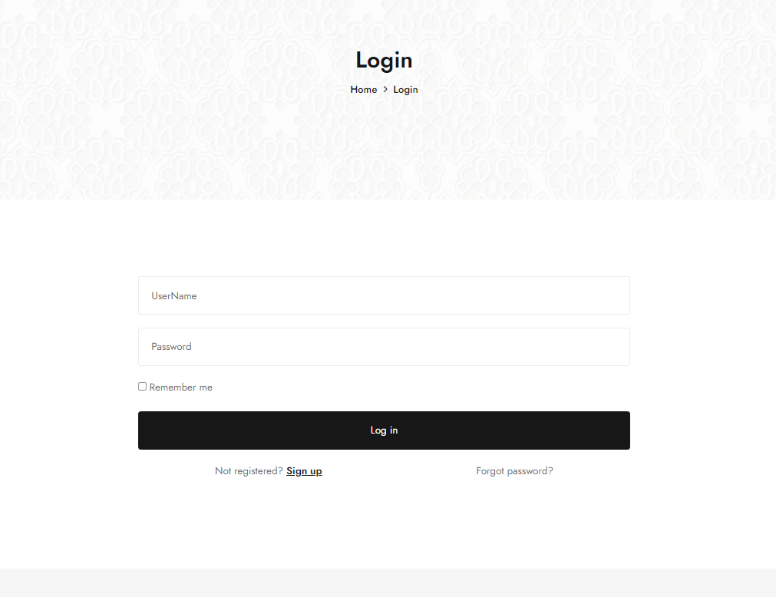

*Hình 3.3 Giao diện đăng nhập*

### **3.4 Xem chi tiết sản phẩm**

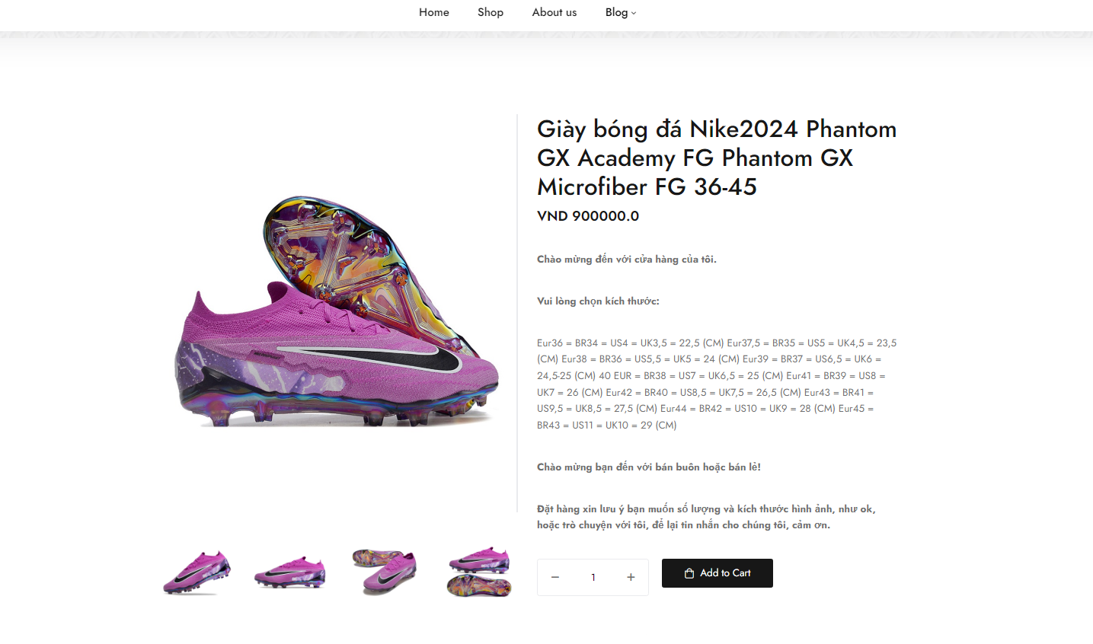

*Hình 3.4: Giao diện chi tiết sản phẩm*

### **3.5 Tìm kiếm sản phẩm**

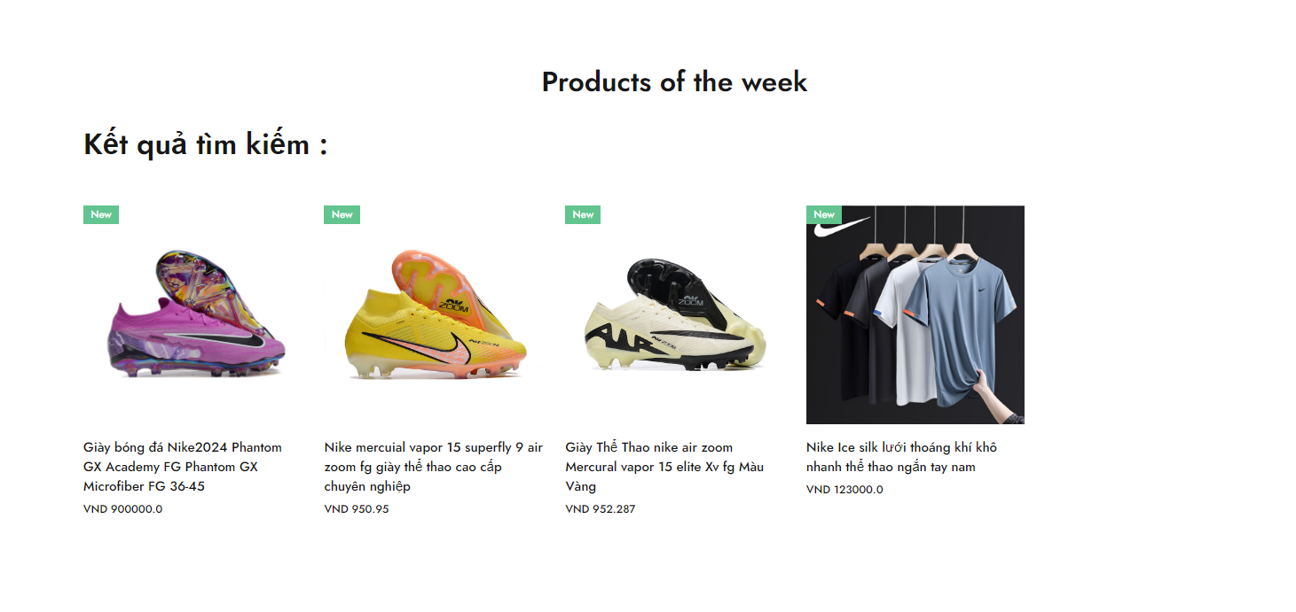

*Hình 3.5 Tìm kiếm sản phẩm*

### **3.6 Xem giỏ hàng**

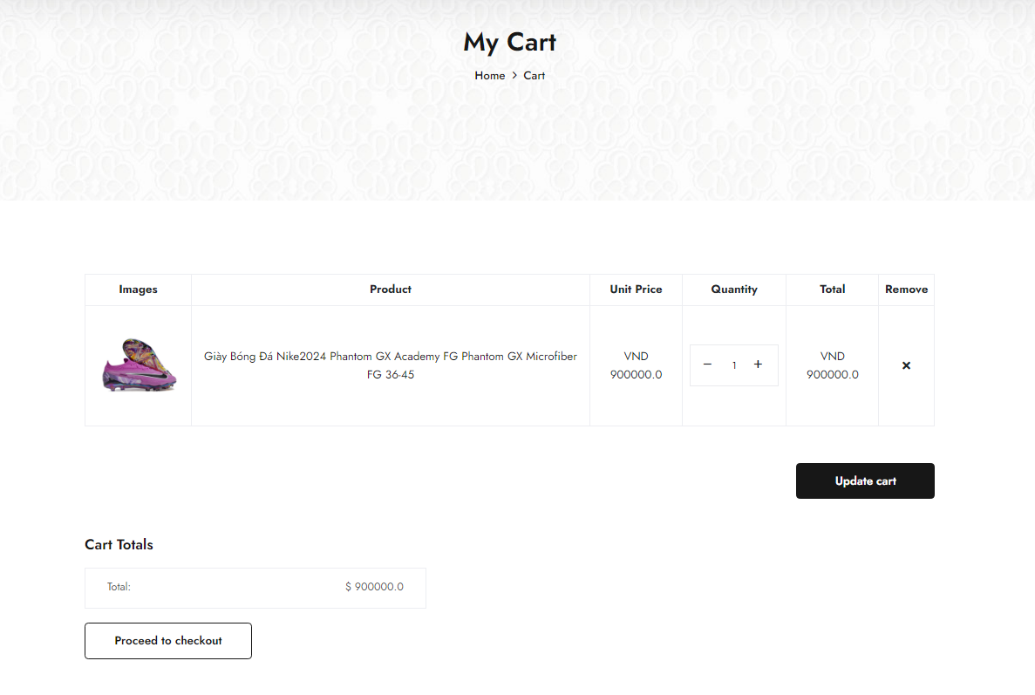

*Hình 3.6:Xem giỏ hàng*

### **3.7 Đặt hàng**

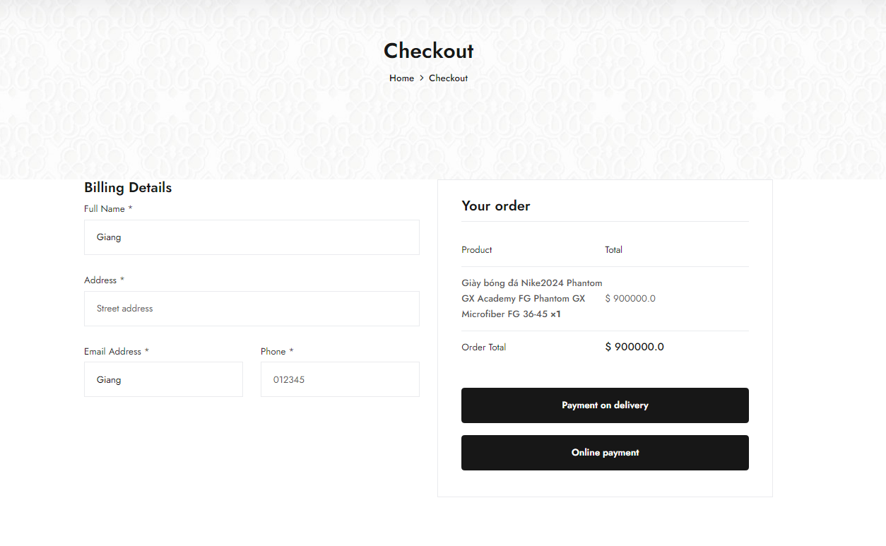

*Hình 3.7: Đặt hàng*

### **3.8 Thanh toán khi nhận hàng**

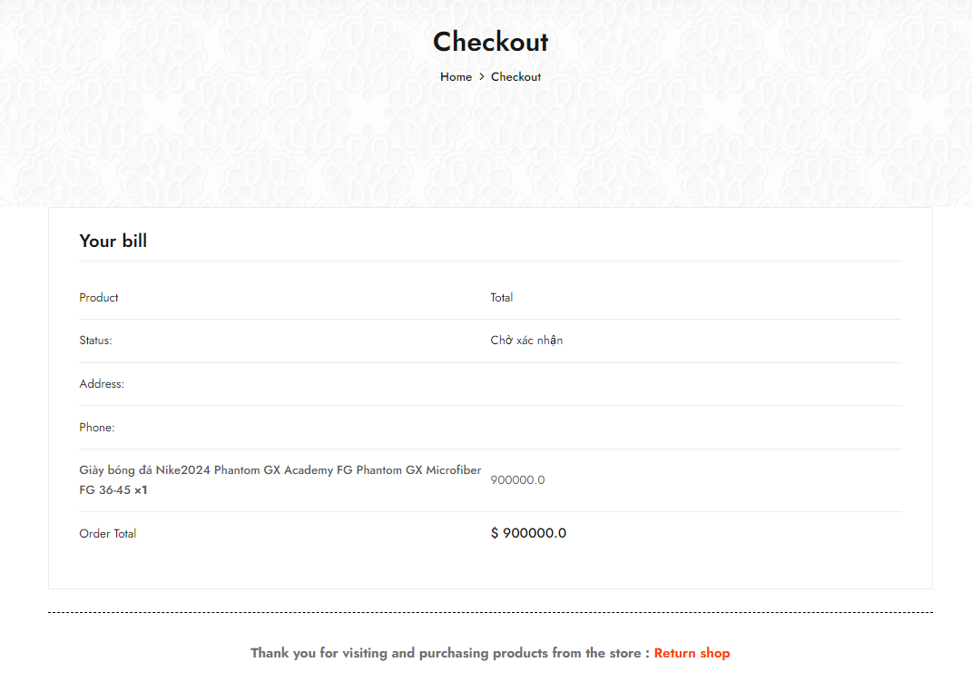

*Hình 3.8: Thanh toán khi nhận hàng*

### **3.9 Thanh toán online**

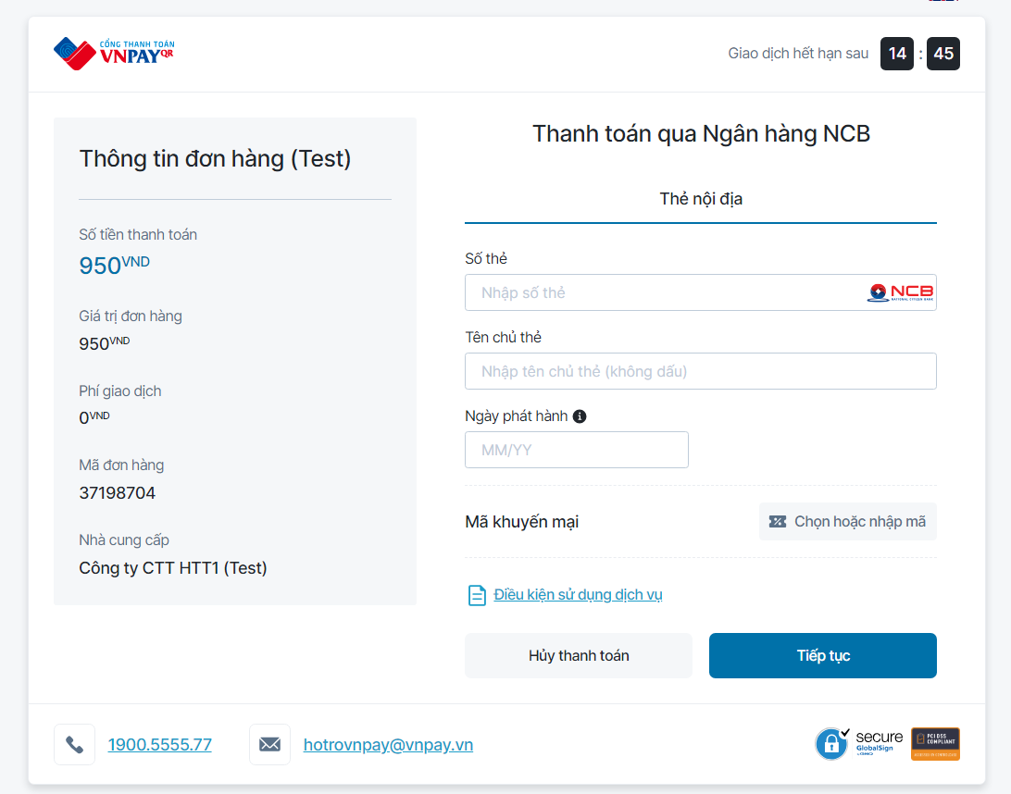

*Hình 3.9 Thanh toán online*

### **3.10 Thống kê**

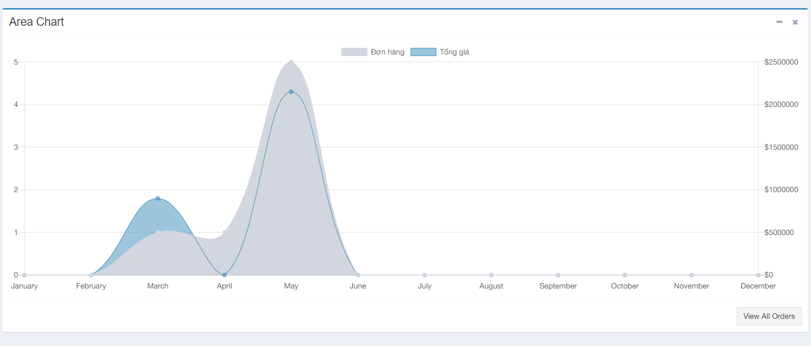

*Hình 3.10 :Thống kê*

### **3.11 Quản lý danh mục**

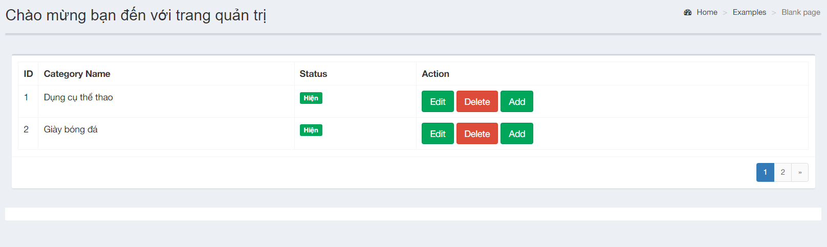

*Hình 3.11: Quản lý danh mục sản phẩm*

### **3.12 Quản lý đơn hàng**

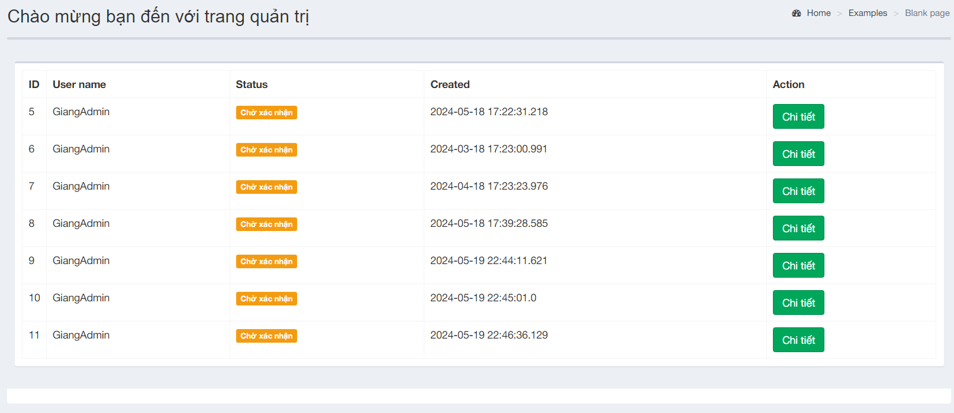

*Hình 3.12: Quản lý danh mục sản phẩm*

### **3.13 Quản lý sản phẩm**

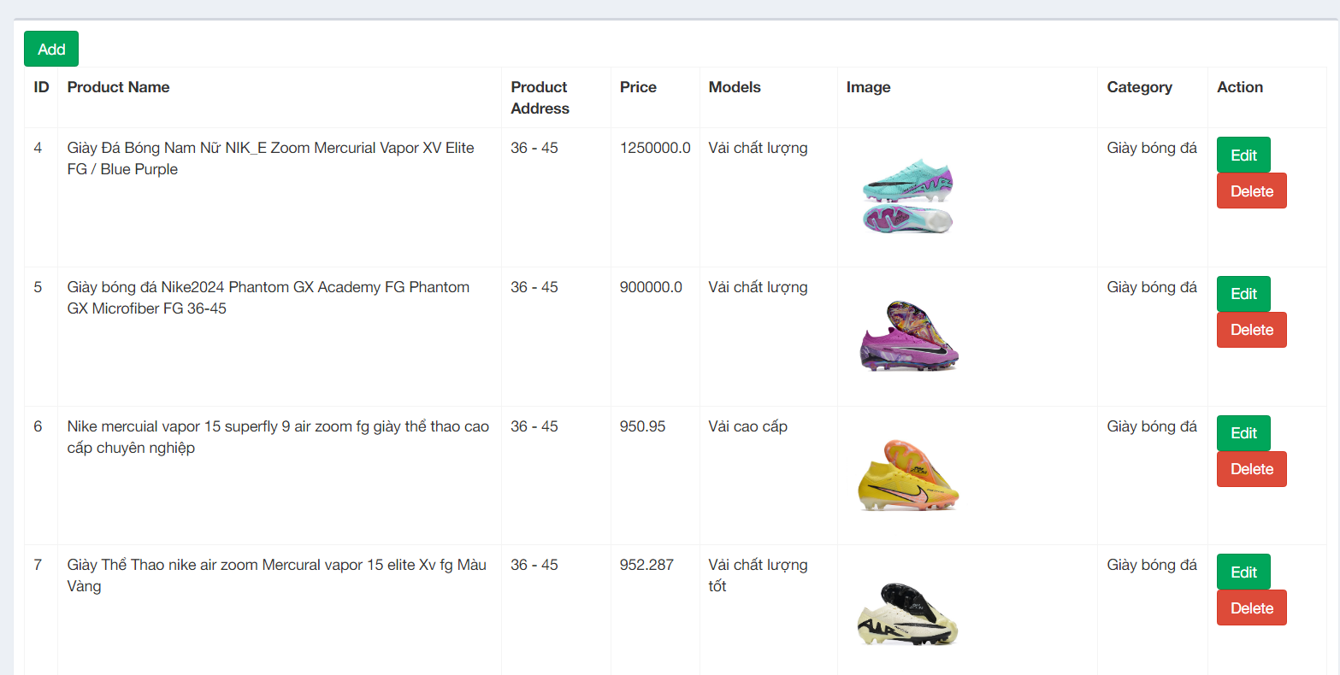

*Hình 3.13 Quản lý sản phẩm*

# **CHƯƠNG 4: KIỂM THỬ WEBSITE**

### **4.1 Kế hoạch kiểm thử**

* Những chức năng được kiểm thử
* Đăng nhập: Người dùng đăng nhập vào hệ thống.
* Đăng xuất: Người dùng đăng xuất tài khoản ra khỏi hệ thống.
* Chức năng của khách hàng
  + Đăng ký: Người dùng đăng ký tài khoản mới.
  + Tìm kiếm: Người dùng tìm kiếm sản phẩm theo tên sản phẩm.
  + Xem chi tiết sản phẩm: Người dùng kích vào một sản phẩm để xem chi tiết.
  + Giỏ hàng: Khách hàng quản lý giỏ hàng.
  + Đơn hàng: Khách hàng xem thông tin và hủy đơn hàng.
  + Quản lý thông tin cá nhân: Khách hàng xem và chỉnh sửa thông tin cá nhân.
* Chức năng của Admin
  + Quản lý sách: Admin có thể xem, thêm, sửa tìm kiếm sách.
  + Quản lý đơn hàng: Admin có thể xem và cập nhật trạng thái đơn hàng.
  + Quản lý tài khoản khách hàng: Admin có thể xem, thêm và xóa tài khoản khách hàng.

### **4.2 Kiểm thử chức năng phía khách hàng**

*Bảng 3.1 Kiểm thử chức năng phía khách hàng*

|  |  |  |  |  |
| --- | --- | --- | --- | --- |
| **STT** | **Case** | **Đầu vào** | **Đầu ra mong muốn** | **Kết quả** |
| 1 | Kiểm tra chức năng đăng nhập | Nhập tài khoản & mật khẩu hợp lệ | Đăng nhập thành công và đưa người dùng sang trang chủ. | Pass |
| Nhập tài khoản & mật khẩu không hợp lệ | Đăng nhập không thành công và thông báo ra màn hình. | Pass |
| 2 | Kiểm tra chức năng đăng ký tài khoản | Đăng ký với thông tin hợp lệ | Đăng ký thành công và chuyển sang trang đăng nhập. | Pass |
| Đăng ký với thông tin không hợp lệ | Hệ thống thông báo không hợp lệ. | Pass |
| 3 | Kiểm tra chức năng đăng xuất | Đăng xuất tài khoản | Đăng xuất khỏi tài khoản, chuyển sang trang chủ của khách hàng. | Pass |
| 4 | Kiểm tra chức năng tìm kiếm sản phẩm | Nhập từ khóa sản phẩm cần tìm có tồn tại | Hiển thị tất cả các sản phẩm chứa từ khóa vừa nhập. | Pass |
| Nhập từ khóa sản phẩm cần tìm không tồn tại | Không hiển thị sản phẩm nào. | Pass |
| 5 | Kiểm tra chức năng xem chi tiết sản phẩm | Đã đăng nhập tài khoản | Xem được thông tin chi tiết của sản phẩm | Pass |
| Chưa đăng nhập tài khoản | Xem được thông tin chi tiết của sản phẩm | Pass |
| 6 | Kiểm tra chức năng thêm vào giỏ hàng | Đã đăng nhập tài khoản | Thêm được sản phẩm vào giỏ hàng | Pass |
| Chưa đăng nhập tài khoản | Không thêm được sản phẩm vào giỏ hàng | Pass |
| 7 | Kiểm tra chức năng xem giỏ hàng | Đã đăng nhập tài khoản | Xem được giỏ hàng | Pass |
| Chưa đăng nhập tài khoản | Không xem được giỏ hàng | Pass |
| 8 | Kiểm tra chức năng đặt hàng | Đã đăng nhập tài khoản | Thông tin người đặt hàng được điền tự động và đặt hàng được | Pass |
| Chưa đăng nhập tài khoản | Không đặt được hàng | Pass |
| 9 | Kiểm tra đơn hàng | Đã đăng nhập tài khoản | Cho phép khách xem được đơn hàng đã đặt | Pass |
| Chưa đăng nhập tài khoản | Không hỗ trợ | Pass |
| 10 | Kiểm tra chức năng xem thông tin cá nhân | Đã đăng nhập tài khoản | Xem được thông tin các nhân | Pass |
| Chưa đăng nhập tài khoản | Không hỗ trợ | Pass |

### **4.3 Kiểm thử chức năng phía Admin**

*Bảng 3.2 Kiểm thử chức năng phía admin*

|  |  |  |  |  |
| --- | --- | --- | --- | --- |
| **STT** | **Case** | **Đầu vào** | **Đầu ra mong muốn** | **Kết quả** |
| 1 | Kiểm tra chức năng thêm, sửa sản phẩm | Nhập thông tin sản phẩm | Thêm, sửa sản phẩm sản phẩm thành công và hiển thị danh sách các sản phẩm lên màn hình | Pass |
| Nhập thông tin không hợp lệ | Báo lỗi tại input có dữ liệu không hợp lệ | Pass |
| 2 | Kiểm tra chức năng xóa sản phẩm | Đồng ý xóa | Xóa sản phẩm sản phẩm thành công | Pass |
| Không đồng ý xóa | Trở về danh sách sản phẩm sản phẩm. | Pass |
| 3 | Kiểm tra chức năng tìm kiếm sản phẩm sản phẩm | Nhập sản phẩm sản phẩm tồn tại trong cơ sở dữ liệu | Hiển thị tất cả sản phẩm sản phẩm có chứa từ khóa theo tên và theo danh mục | Pass |
| Nhập sản phẩm sản phẩm không tồn tại trong cơ sở dữ liệu | Không hiển thị sản phẩm sản phẩm nào | Pass |
| 4 | Kiểm tra chức năng cập nhật trạng thái đơn hàng | Cập nhật trạng thái đơn hàng (đơn mới, đã duyệt, hủy đơn, đang giao hàng, đã giao hàng,) | Cập nhật trạng thái hủy đơn | Pass |
| 5 | Kiểm tra chức năng xem danh sách tài khoản | Kích vào nút “Quản lý tài khoản” | Hiển thị danh sách tài khoản | Pass |
| 6 | Kiểm tra chức năng xóa tài khoản | Đồng ý xóa | Xóa tài khoản thành công | Pass |
| Không đồng ý xóa | Trở về danh sách tài khoản. | Pass |

1. **Kết quả kiểm thử**

* Tỉ lệ test case đạt (Passed): 100%
* Tỉ lệ test case không đạt (Failed): 0%
* Hệ thống chạy ổn định trên các trình duyệt web khác nhau (Firefox và Google Chrome, Microsoft Edge).

# **KẾT LUẬN VÀ KIẾN NGHỊ**

Đề tài **“Xây dựng website bán phụ kiện thể thao”** xuất phát từ những nhu cầu thực tế mà ngày nay trong ngành kinh doanh cần có. Qua quá trình thực hiện đề tài, em đã tìm hiểu, tích lũy và vận dụng được những kiến thức công nghệ được học từ trường, từ nơi thực tập và đã hoàn thành được những phần sau đây.

* Khảo sát và phân tích yêu cầu.
* Phân tích thiết kế và đặc tả hệ thống.
* Thiết kế cơ sở dữ liệu.
* Xây dựng được những chức năng
* Đăng nhập, đăng ký tài khoản
* Tìm kiếm sản phẩm theo tên sản phẩm
* Hiển thị thông tin về các sản phẩm
* Thêm vào giỏ hàng
* Chỉnh sửa thông tin cá nhân
* Thanh toán và đặt hàng.
* Quản lý tài khoản
* Quản lý bình luận
* Quản lý sách
* Quản lý danh mục
* Thống kê doanh thu
* Có kế hoạch và đánh giá kiểm thử hệ thống.
* Tích hợp thanh toán qua Ví Vnpay.

**\*Tính năng khác:**

* Giao diện đẹp gây ấn tượng thân thiện với khách hàng.
* Tính bảo mật.

**\*Nhược điểm:**

* Một số chức năng vẫn còn sơ sài và một số lỗi vẫn có thể xảy ra khi sử dụng trong thực tế.
* Bảo mật ứng dụng vẫn còn lỏng lẻo, cần được cải thiện vào tương lai.
* Giao diện vẫn cần hoàn thiện hơn dễ dùng, thân thiện với người dùng hơn.

**\* Hướng phát triển**

* Tiếp tục hoàn thiện các tính năng mở rộng phần mềm nhằm cải tiến và nâng cấp chương trình.
* Hoàn thiện chương trình, sửa chữa các lỗi, cải thiện tính bảo mật.
* Xây dựng Website quy mô lớn hơn với nhiều ứng dụng: đăng ký trải nghiệm thử, v.v.
* Tích hợp đăng nhập qua Facebook, Google.

# **TÀI LIỆU THAM KHẢO**

[*https://www.w3schools.com/java/*](https://www.w3schools.com/java/)

[*https://www.codecademy.com/learn/learn-java*](https://www.codecademy.com/learn/learn-java)

[*https://www.javatpoint.com/spring-mvc-tutorial*](https://www.javatpoint.com/spring-mvc-tutorial)

*https://www.javatpoint.com/spring-boot-tutorial*